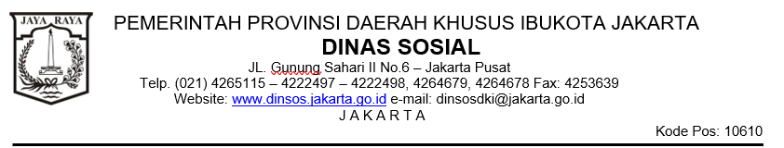

|  |  |  |  |  |  |  |  |  |
| --- | --- | --- | --- | --- | --- | --- | --- | --- |
| Nomor | : | …..…..….. |  | |  | | Jakarta, …..…..….. | |
| Sifat | : | Penting |  | |  | |  | |
| Lampiran | : | - |  | |  | |  | |
| Hal | : | Undangan Rapat Penyerahan Lokasi Kerja dan Personel |  | | Kepada | | | |
|  |  |  | |  | |  | |
|  |  | Yth. | | 1. Direktur …..….. 2. Tim Teknis …..….. | | | |
|  |  |  | |  | |  | |
|  |  |  | | di | |  | |
|  |  |  |  | |  | | tempat | |
|  | | | | | | | | | | |
|  |  | Sehubungan dengan pekerjaan paket …..….. sesuai Surat Perjanjian Nomor _____, tanggal _____, maka sesuai dengan Peraturan LKPP No. 12 Tahun 2021 tentang Pedoman Pelaksanaan Pengadaan Barang/Jasa Melalui Penyedia, kami mengundang saudara untuk hadir pada Rapat Penyerahan Lokasi Kerja dan Personel, yang akan dilaksanakan pada :  hari :  tanggal :  waktu :  tempat :   |  |  | | --- | --- | | agenda : | 1. Peninjauan lapangan oleh Para Pihak dan Pihak terkait | |  | 1. Penyerahan lokasi kerja | |  | 1. Penyerahan Personel Penyedia | |  | 1. Penandatangan Berita Acara |   Mengingat pentingnya acara tersebut, diharapkan kehadiran saudara tepat waktu.  Demikian disampaikan, atas perhatian dan kehadirannya diucapkan terima kasih. | | | | | | | | |
|  |  |  | | | | | | | | |

|  |
| --- |
| Kepala Bidang …..…..  selaku Pejabat Penandatangan Kontrak,  …..…..…..  NIP. …..…..….. |

Tembusan :

1. Kepala Dinas …..…..
2. Kepala Panti …..…..